
HỌC VIỆN KỸ THUẬT QUÂN SỰ
VIỆN CÔNG NGHỆ THÔNG TIN & TRUYỀN THÔNG

HỆ THỐNG QUẢN LÝ CỬA HÀNG SÁCH
TÀI LIỆU ĐẶC TẢ YÊU CẦU PHẦN MỀM

Mã dự án: PM_HTQLCHS
Mã tài liệu: DTYC_PM_ HTQLCHS
Phiên bản tài liệu: v1.0

Vĩnh Phúc, 11/ 2023
BẢNG GHI NHẬN SỰ THAY ĐỔI CỦA TÀI LIỆU
Thời gian thay đổi | Nội dung thay đổi | Lý do | Phiên bản bị thay đổi | Mô tả sự thay đổi | Phiên bản mới
11/2023 | Tạo mới | Tạo mới tài liệu |  | Tạo mới tài liệu | 1.0

TRANG KÝ

Người lập: Đỗ Tùng Lâm Ngày
Nhóm trưởng

Người xem xét: Phạm Minh Trọng Ngày
Nhóm phó

Người xem xét: Hoàng Tuấn Anh Ngày
Học viên

Người xem xét: Nguyễn Tiến Dũng Ngày____________________
Học viên

Người phê duyệt: Phan Nguyên Hải Ngày
Giảng viên hướng dẫn

MỤC LỤC
1. GIỚI THIỆU 8
1.1. Mục đích tài liệu 8
1.2. Phạm vi tài liệu 8
1.3. Thuật ngữ và các từ viết tắt 8
1.4. Tài liệu tham khảo 9
1.5. Mô tả tài liệu 9
2. TỔNG QUAN VỀ PHẦN MỀM 10
2.1. Yêu cầu chung của phần mềm 10
2.2. Đối tượng người dùng 12
2.3. Mô hình tổng thể của phần mềm 13
2.4. Môi trường vận hành 14
3. PHÂN TÍCH QUY TRÌNH NGHIỆP VỤ 15
3.1. Nghiệp vụ “Quản lý Nhập sách” 15
3.1.1. Sự kiện kích hoạt 15
3.1.2. Mô hình quy trình nghiệp vụ 15
3.1.3. Mô tả các bước 16
3.2. Nghiệp vụ “Quản lý Bán sách” 16
3.2.1. Sự kiện kích hoạt 16
3.2.2. Mô hình quy trình nghiệp vụ 16
3.2.3. Mô tả các bước 17
3.3. Nghiệp vụ “Quản lý thông tin khách hàng” 17
3.3.1. Sự kiện kích hoạt 17
3.3.2. Mô hình quy trình nghiệp vụ 18
- Đầu vào: 18
3.2.3. Mô tả các bước 18
3.4. Nghiệp vụ “Quản lý kho sách” 18
3.4.1. Sự kiện kích hoạt 18
3.4.2. Mô hình quy trình nghiệp vụ 18
3.4.3. Mô tả các bước 19
3.5. Nghiệp vụ “Tra cứu” 19
3.5.1. Sự kiện kích hoạt 19
3.5.2. Mô hình quy trình nghiệp vụ 19
3.5.3. Mô tả các bước 20
3.6. Nghiệp vụ “Thông kê, báo cáo” 20
3.5.1. Sự kiện kích hoạt 20
3.5.2. Mô hình quy trình nghiệp vụ 20
3.5.3. Mô tả các bước 21
4. ĐẶC TẢ YÊU CẦU CHỨC NĂNG CỦA PHẦN MỀM 22
4.1. Đặc tả chức năng “Đăng nhập hệ thống” 22
4.2. Đặc tả chức năng “Đổi mật khẩu đăng nhập hệ thống” 22
4.3. Đặc tả chức năng “Quản lý nhập sách” 23
4.4. Đặc tả chức năng “Quản lý bán sách” 23
4.5. Đặc tả chức năng “Quản lý kho sách” 24
4.6. Đặc tả chức năng “Quản lý thông tin khách hàng” 24
4.7. Đặc tả chức năng “Tra cứu ” 25
4.8. Đặc tả chức năng “Thống kê Báo cáo ” 25

1. GIỚI THIỆU

1.1. Mục đích tài liệu
Tài liệu này được xây dựng nhằm mục đích phân tích, đặc tả các yêu cầu cho dự án xây dựng phần mềm Hệ thống quản lý cửa hàng bán sách. Mục tiêu của tài liệu là hướng dẫn việc phát triển, triển khai và duy trì phần mềm, để đảm bảo tính đầy đủ và hiệu quả của các yêu cầu từ người sử dụng và hệ thống.

1.2. Phạm vi tài liệu
Tài liệu mô tả các yêu cầu của phần mềm đối với toàn bộ hệ thống, hoặc đối với từng hệ thống con được dùng làm đầu vào cho các quá trình thiết kế, xây dựng usecase lập trình, system test của việc xây dựng hệ thống.

1.3. Thuật ngữ và các từ viết tắt
Thuật ngữ | Định nghĩa | Giải thích
HTQLCHS | Hệ thống quản lý cửa hàng sách | Tên phần mềm
CSDL | Cơ sở dữ liệu | Nơi lưu trữ thông tin và cho phép truy cập

1.4. Tài liệu tham khảo
STT | Tên tài liệu | Nguồn | Ngày phát hành
1
2

1.5. Mô tả tài liệu
Cấu trúc của tài liệu đặc tả bao gồm các phần:
- Phần 1 - Giới thiệu: giới thiệu chung về tài liệu, giúp người đọc hình dung được nội dung, mục đích và bố cục chung của tài liệu.
- Phần 2 - Tổng quan về phần mềm: Xác định các yêu cầu chung, mục tiêu, các đối tượng người dùng và xây dựng mô hình tổng thể của phần mềm
- Phần 3 - Phân tích quy trình nghiệp vụ: Trình bày và phân tích các quy trình nghiệp vụ của HTQLCHS.
- Phần 4 - Phân tích quy trình nghiệp vụ: Đặc tả yêu yều chức năng của HTQLCHS.

2. TỔNG QUAN VỀ PHẦN MỀM

2.1. Yêu cầu chung của phần mềm
Các yêu cầu chung của phần mềm HTQLCHS:
Mã yêu cầu | Tên yêu cầu | Mô tả | Ghi chú
SRS01 | Quản lý danh sách các đầu sách | Quản lý cập nhật nhiệm vụ (Thêm, sửa, xóa) với các trường dữ liệu:  - Tên sách  - Số Hiệu  - Số hiệu nhập sách  - Tên tác giả  - Nhà xuất bản  - Năm sản xuất  - Giá bán
SRS02 | Quản lý nhập sách | Quản lý nhập sách (Thêm, sửa, xóa) với các trường dữ liệu:  - Tên sách  - Số hiệu sách  - Mã hoá đơn nhập  - Ngày nhập  - Giá nhập
SRS03 | Quản lý bán sách | Thực hiện nhiệm vụ quản lý bán sách (Thêm, sửa, xóa) với các trường dữ liệu:  - Số hiệu sách  - Tên sách  - Tên tác giả  - Nhà xuất bản  - Mã hoá đơn bán  - Ngày bán  - Giá bán
SRS04 | Quản lý thông tin khách hàng | Cập nhật thông tin khách hàng (thêm sửa xóa):  - ID khách hàng  - Tên khách hàng  - Số điện thoại  - Địa chỉ  - Lịch sử mua sách (Theo mã hoá đơn)
SRS05 | Tra cứu thông tin | Nhập từ khóa và tiến hành tra cứu thông tin cần tìm.
SRS06 | Thống kê , báo cáo | Nhập từ khóa và tiến hành thống kê và in báo cáo

2.2. Đối tượng người dùng
Hệ thống có các nhóm người dùng:
- Nhóm 1 - Nhóm Quản trị (Nhân viên): kiểm soát ở mức tổng thể toàn bộ hệ thống; Quản lý tất cả các tính năng của phần mềm; Thực hiện tính năng chỉnh sửa và quản lý sách và hoá đơn nhập xuất.

2.3. Mô hình tổng thể của phần mềm
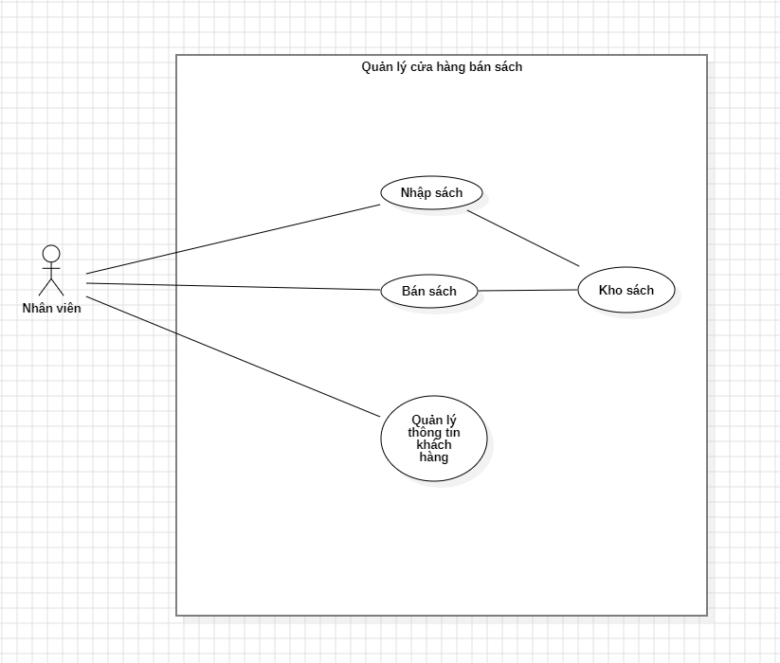
Use case tổng quan chương trình

2.4. Môi trường vận hành
- Hệ thống hoạt động trên các máy tính và máy chủ trong môi trường mạng nội bộ của các trường quân đội. Nó sẽ sử dụng các công nghệ hiện đại để đảm bảo tính bảo mật và sẵn sàng.
- Hệ thống sử dụng ngôn ngữ lập trình C#, phần mềm Visual Studio 2022, cơ sở dữ liệu SQL Server.
- Yêu cầu cấu hình tối thiểu:
+ CPU: Core Dual trở lên; RAM: 2GB trở lên; Dung lượng ổ đĩa: 20GB trở lên
+ Hệ điều hành: Window 7 trở lên

3. PHÂN TÍCH QUY TRÌNH NGHIỆP VỤ
Gồm các nghiệp vụ:
- Nghiệp vụ “Quản lý nhập sách” (Thêm, sửa, xóa)
- Nghiệp vụ “Quản lý bán sách” (Thêm, sửa, xóa)
- Nghiệp vụ “Quản lý thông tin khách hàng” (Thêm, sửa, xóa)
- Nghiệp vụ “Quản lý kho sách” (Thêm, sửa, xóa)
- Nghiệp vụ “Tra cứu ”
- Nghiệp vụ “Thông kê, báo cáo”.

3.1. Nghiệp vụ “Quản lý Nhập sách”

3.1.1. Sự kiện kích hoạt
- Khi cập nhật một hoặc nhiều đầu sách vào kho sách.
- Đối tượng sử dụng: Nhóm 1.

3.1.2. Mô hình quy trình nghiệp vụ
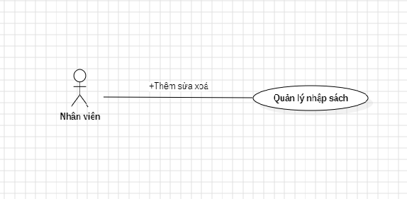
Use case Quản lý nhập sách

- Đầu vào:
- Tên sách
- Số Hiệu
- Số hiệu nhập sách
- Tên tác giả
- Nhà xuất bản
- Năm sản xuất
- Giá bán
- Đầu ra: lưu thông tin vào cơ sở dữ liệu.

3.1.3. Mô tả các bước
- Bước 1: Đăng nhập hệ thống
- Bước 2: Chọn danh mục cần cập nhật
- Bước 3: Thực hiện cập nhật

3.2. Nghiệp vụ “Quản lý Bán sách”

3.2.1. Sự kiện kích hoạt
- Khi cập nhật bán sách ra khỏi kho sách.
- Đối tượng sử dụng: Nhóm 1.

3.2.2. Mô hình quy trình nghiệp vụ
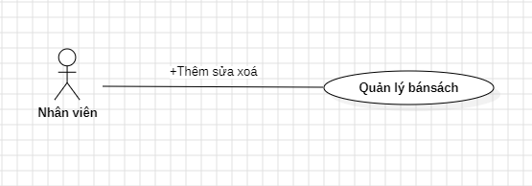
Use case quản lý bán sách

- Đầu vào:
- Số hiệu sách
- Tên sách
- Tên tác giả
- Nhà xuất bản
- Mã hoá đơn bán
- Ngày bán
- Giá bán
- Đầu ra: lưu thông tin vào cơ sở dữ liệu.

3.2.3. Mô tả các bước
- Bước 1: Đăng nhập hệ thống
- Bước 2: Chọn danh mục để cập nhật
- Bước 3: Thực hiện cập nhật

3.3. Nghiệp vụ “Quản lý thông tin khách hàng”

3.3.1. Sự kiện kích hoạt
- Khi cập nhật thông tin khách hàng mua sách.
- Đối tượng sử dụng: Nhóm 1.

3.3.2. Mô hình quy trình nghiệp vụ
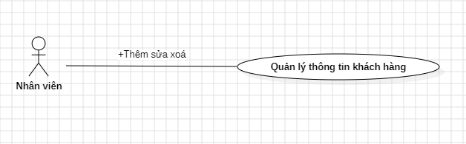
Use case quản lý thông tin khách hàng

- Đầu vào:
- ID khách hàng
- Tên khách hàng
- Số điện thoại
- Địa chỉ
- Lịch sử mua sách (Theo mã hoá đơn)
- Giá bán Đầu ra: lưu thông tin vào cơ sở dữ liệu.

3.2.3. Mô tả các bước
- Bước 1: Đăng nhập hệ thống
- Bước 2: Chọn danh mục để cập nhật
- Bước 3: Thực hiện cập nhật

3.4. Nghiệp vụ “Quản lý kho sách”

3.4.1. Sự kiện kích hoạt
- Khi cập nhật các đầu sách trong kho sách.
- Đối tượng sử dụng: Nhóm 1.

3.4.2. Mô hình quy trình nghiệp vụ
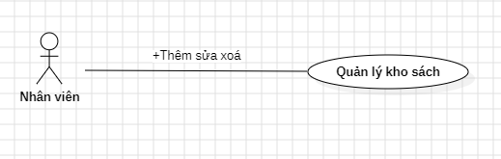
Use case Quản lý kho sách
- Đầu vào:
- Tên sách
- Số Hiệu
- Số hiệu nhập sách
- Tên tác giả
- Nhà xuất bản
- Năm sản xuất
- Đầu ra : lưu điểm vào cơ sở dữ liệu.

3.4.3. Mô tả các bước
- Bước 1: Đăng nhập hệ thống
- Bước 2: Chọn danh mục để cập nhật
- Bước 3: Thực hiện cập nhật

3.5. Nghiệp vụ “Tra cứu”

3.5.1. Sự kiện kích hoạt
- Khi vào giao diện tra cứu.
- Đối tượng sử dụng: Nhóm 1.

3.5.2. Mô hình quy trình nghiệp vụ
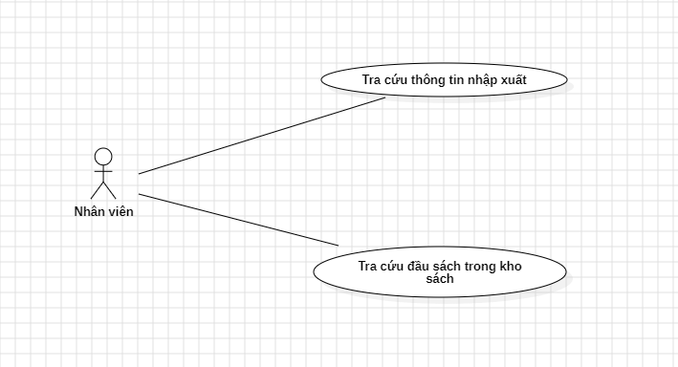
Use case nhân viên tiến hành tra cứu
- Đầu vào:
+ Nhập mã cần tra cứu
- Đầu ra : hiển thị thông tin cần tìm kiếm

3.5.3. Mô tả các bước
- Bước 1: Đăng nhập hệ thống
- Bước 2: Chọn danh mục để tra cứu
- Bước 3: Thực hiện tra cứu

3.6. Nghiệp vụ “Thông kê, báo cáo”

3.5.1. Sự kiện kích hoạt
- Khi vào giao diện thống kê.
- Đối tượng sử dụng: Nhóm 1.

3.5.2. Mô hình quy trình nghiệp vụ
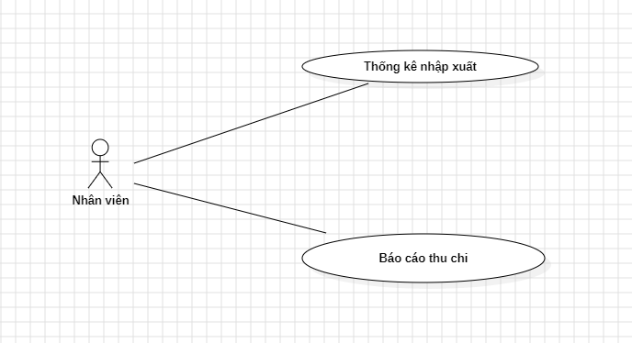
Use case nhân viên tiến hành thống kê, báo cáo
- Đầu vào:
+ Nhập mã cần tra cứu
- Đầu ra : hiển thị thông tin cần tìm kiếm

3.5.3. Mô tả các bước
- Bước 1: Đăng nhập hệ thống
- Bước 2: Chọn danh mục để tra cứu
- Bước 3: Thực hiện tra cứu

4. ĐẶC TẢ YÊU CẦU CHỨC NĂNG CỦA PHẦN MỀM
Để thực hiện được các nghiệp vụ nêu trên thì phần mềm quản lý hồ sơ phải có những chức năng sau:

4.1. Đặc tả chức năng “Đăng nhập hệ thống”
Use case: {UC_01_Đăng nhập hệ thống}
Mục đích | Người dùng đăng nhập hệ thống thành công để thực hiện các công việc của mình.
Mô tả | Cho phép người dùng đăng nhập hệ thống để sử dụng các chức năng được hỗ trợ đối với đối tượng người dùng này.
Tác nhân | Đối tượng nhóm 1
Điều kiện trước | Truy cập vào trang đăng nhập của phần mềm.
Luồng sự kiện chính (Basic flows) | - Nhập tên tài khoản  - Nhập mật khẩu của tài khoản
Luồng sự kiện phụ (Alternative Flows) | - Đăng nhập không thành công vì sai tên tài khoản  - Đăng nhập không thành công vì sai mật khẩu.
Điều kiện sau | Đăng nhập thành công và bắt đầu sử dụng các chức năng của hệ thống.

4.2. Đặc tả chức năng “Đổi mật khẩu đăng nhập hệ thống”
Use case: {UC_02_ Đổi mật khẩu đăng nhập hệ thống}
Mục đích | Các nhóm người dùng cập nhật mật khẩu đăng nhập hệ thống của tài khoản trong hệ thống.
Mô tả | Cập nhật mật khẩu của tài khoản người dùng hệ thống.
Tác nhân | Đối tượng nhóm 1
Điều kiện trước | - Truy cập vào phần mềm.  - Đăng nhập thành công với quyền truy cập tương ứng  - Thông tin về tài khoản của người dùng được hiển thị
Luồng sự kiện chính (Basic flows) | Thay đổi mật khẩu của tài khoản.
Luồng sự kiện phụ (Alternative Flows) | - Cập nhật không thành công vì sai mật khẩu cũ  - Cập nhật không thành công vì nhắc lại không đúng mật khẩu mới.  - Cập nhật không thành công vì để trống mật khẩu mới.
Điều kiện sau | Thông tin về tài khoản của người dùng được lưu lại trong CSDL với mật khẩu đã được thay đổi.

4.3. Đặc tả chức năng “Quản lý nhập sách”
Use case: {UC_03_ Quản lý nhập sách }
Mục đích | Quản lý thông tin nhập sách vào kho sách
Mô tả | Thêm, sửa, xoá các thông tin nhập sách của kho sách.
Tác nhân | Người nhân viên
Điều kiện trước | - Truy cập vào phần mềm.  - Đăng nhập thành công với quyền truy cập tương ứng.  - Kích chọn chức năng Nhập sách
Luồng sự kiện chính (Basic flows) | Thêm, sửa, xoá thông tin thành công
Luồng sự kiện phụ (Alternative Flows) | Thông tin đã nhập không hợp lệ
Điều kiện sau | Thông tin được lưu trữ thành công

4.4. Đặc tả chức năng “Quản lý bán sách”
Use case: {UC_04_ Quản lý bán sách }
Mục đích | Quản lý thông tin bán sách từ kho sách
Mô tả | Thêm, sửa, xoá thông tin bán sách
Tác nhân | Người quản trị.
Điều kiện trước | - Truy cập vào phần mềm.  - Đăng nhập thành công với quyền truy cập tương ứng.  - Kích chọn chức năng Bán sách
Luồng sự kiện chính (Basic flows) | Thêm, sửa, xoá thông tin thành công
Luồng sự kiện phụ (Alternative Flows) | Thông tin nhập không không hợp lệ
Điều kiện sau | Thông tin được lưu trữ thành công

4.5. Đặc tả chức năng “Quản lý kho sách”
Use case: {UC_05_ Quản lý kho sách }
Mục đích | Thêm, sửa, xóa thông tin các đầu sách trong kho sách
Mô tả | Thêm, sửa, xóa thông tin trong kho sách.
Tác nhân | Đối tượng nhóm 1
Điều kiện trước | - Truy cập vào phần mềm.  - Đăng nhập thành công với quyền truy cập tương ứng.  - Kích chọn chức năng Quản lý kho sách
Luồng sự kiện chính (Basic flows) | Hiển thị các đầu sách theo cập nhật
Luồng sự kiện phụ (Alternative Flows)
Điều kiện sau | Thông tin và danh sách các đầu sách hiển thị đầy đủ trên form kho sách

4.6. Đặc tả chức năng “Quản lý thông tin khách hàng”
Use case: {UC_06_ Quản lý thông tin khách hàng }
Mục đích | Lưu trữ thông tin khách hàng
Mô tả | Thêm, sửa, xóa thông tin những khách hàng từng mua sách tại cửa hàng
Tác nhân | Đối tượng nhóm 1.
Điều kiện trước | - Truy cập vào phần mềm .  - Đăng nhập thành công với quyền truy cập tương ứng.  - Kích chọn chức năng Quản lý thông tin khách hàng
Luồng sự kiện chính (Basic flows) | Cập nhật thông tin khách hàng.
Luồng sự kiện phụ (Alternative Flows)
Điều kiện sau | Thông tin và danh sách khách hàng hiển thị đầy đủ trên form

4.7. Đặc tả chức năng “Tra cứu ”
Use case: {UC_07_ Tra cứu }
Mục đích | Tra cứu Thông tin cần tìm kiếm
Mô tả | Nhập thông tin cần tìm kiếm
Tác nhân | Đối tượng nhóm 1.
Điều kiện trước | - Truy cập vào phần mềm.  - Đăng nhập thành công với quyền truy cập tương ứng.  - Kích chọn chức năng tra cứu thông tin
Luồng sự kiện chính (Basic flows) | Nhập thông tin cần tra cứu : Số hiệu sách, Tên sách, Tên tác giả, Nhà xuất bản,…
Luồng sự kiện phụ (Alternative Flows) | Nhập sai thông tin cần tra cứu.
Điều kiện sau | Hiển thị thông tin cần tra cứu

4.8. Đặc tả chức năng “Thống kê Báo cáo ”
Use case: {UC_07_ Thống kê Báo cáo }
Mục đích | Thống kê, báo cáo
Mô tả | Nhập dữ liệu cần thống kê báo cáo
Tác nhân | Đối tượng nhóm 1,
Điều kiện trước | - Truy cập vào phần mềm.  - Đăng nhập thành công với quyền truy cập tương ứng.  - Kích chọn chức năng thống kê báo cáo
Luồng sự kiện chính (Basic flows) | Nhập dữ liệu cần thống kê, báo cáo
Luồng sự kiện phụ (Alternative Flows) | Nhập sai thông tin .
Điều kiện sau | Thống kê và in ra báo cáo.

